BAB III
PERAKITAN KOMPONEN-KOMPONEN
PENGENDALI PROSES UNTUK MEMBUAT BEBERAPA BUAH LUBANG PADA BENDA KERJA BERPENAMPANG BUNDAR DENGAN MENGGUNAKAN MESIN GURDI KERJA BANGKU

Bab ini berisi tentang perangkat mekanik, rangkaian pengendali proses, urutan proses pembuatan lubang, dan diagram alir proses pembuatan lubang.

3.1 Perangkat Mekanik
Perangkat mekanik pembuat lubang terdiri dari pemegang benda kerja (ragum) dan mesin gurdi. Perangkat mekanik tersebut dapat dilihat pada gambar 3.1
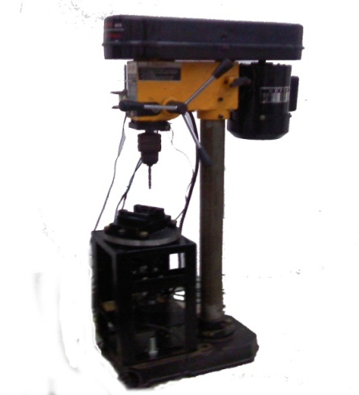

Gambar 3.1 perangkat mekanik pada mesin gurdi
Perangkat mekanik pembuat lubang agar dapat dikendalikan secara otomatis perlu dilengkapi beberapa perangkat tambahan. Perangkat tambahan tersebut terdiri dari motor listrik AC, motor listrik DC, sensor dan limit switch.
Motor listrik AC pada perangkat mekanik digunakan untuk memutarkan pemegang benda kerja. Penempatan motor listrik AC (M1 AC) dapat dilihat pada gambar 3.2.

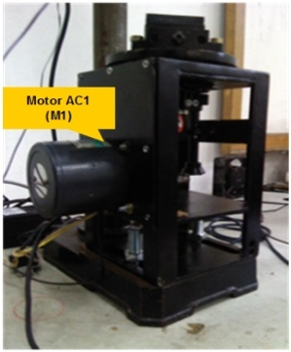

Gambar 3.2
Penempatan motor listrik AC pada pemegang benda kerja

Motor listrik AC juga digunakan untuk memutarkan spindle pada mesin gurdi. Penempatan motor listrik AC2 (M2) yang digunakan untuk memutarkan spindle dapat dilihat pada gambar 3.3.

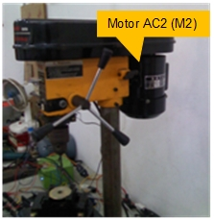

Gambar 3.3
Penempatan motor listrik AC pada mesin gurdi
Motor listrik DC digunakan untuk menggerakkan spindle pada mesin gurdi agar spindle dapat bergerak turun atau naik. Penempatan motor listrik DC yang digunakan untuk menggerakkan spindle dapat dilihat pada gambar 3.4.
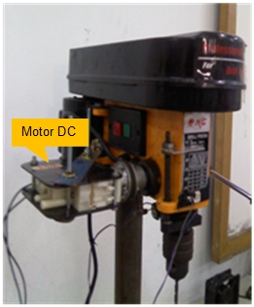

Gambar 3.4

Penempatan motor listrik DC pada mesin gurdi
Sensor pada perangkat mekanik digunakan untuk mengatur putaran pemegang benda kerja dan untuk pemegang benda kerja dapat berhenti pada saat proses penggurdian (pembuatan lubang). Penempatan sensor dapat dilihat pada gambar 3.5 .

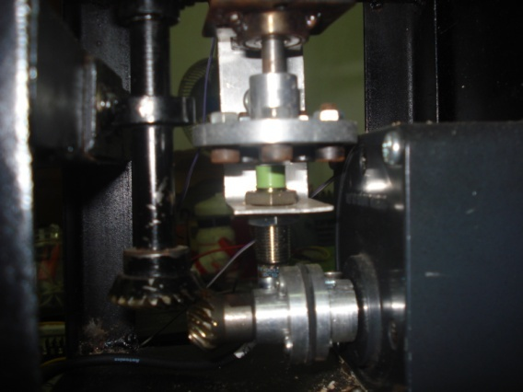
Sensor

Gambar 3.5 Penempatan Sensor Pada Mesin Gurdi

Limit switch pada perangkat mekanik selain digunakan untuk mengaktifkan sistem kontrol, limit switch juga digunakan sebagai pembatas gerak sistem mekanik. Perangkat mekanik pada proses pembuatan lubang secara otomatis dilengkapi dengan 3 buah limit switch. Limit switch 1 digunakan untuk mengaktifkan sistem kontrol. Limit switch 2 digunakan untuk pembatas gerak arah putaran motor listrik DC 2 ketika spindle turun. Limit switch 3 digunakan untuk pembatas gerak arah putaran motor DC 2 ketika spindle naik. Penempatan limit switch 1, limit switch 2 dan limit switch 3 dapat dilihat pada gambar 3.6.

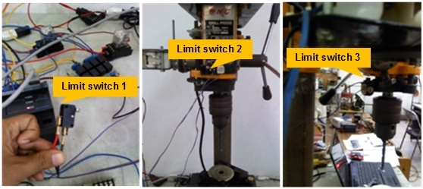

Gambar 3.6 penempatan limit switch

3.2 Rangkaian Pengendali Proses

Perangkat mekanik proses pembuatan beberapa lubang secara otomatis yang telah dibuat tidak dapat beroperasi tanpa adanya sistem kontrol. Sistem kontrol yang digunakan pada proses pembuatan beberapa lubang adalah Mikrokontroller.
Mikrokontroller menerima input berupa sinyal dari limits switch dan memberikan output berupa sinyal digital ke rangkaian pemutar motor motor AC. Sinyal dari limits switch dapat mempengaruhi mikrokontroller untuk memutarkan motor AC. Kemudian Mikrokontroller menerima sinyal dari sensor dan memberikan sinyal digital ke rangkaian pemutar motor AC. Sinyal dari sensor dapat mempengaruhi mikrokontroller untuk menghehtikan putaran motor AC dan memutarkan motor DC. Mikrokontroller dapat dipengaruhi apabila didalammnya terdapat program.
Skematis penggabungan rangkaian mikrokontroller, limits switch, Motor AC, Sensor dan pembalik arah putaran motor DC dapat dilihat pada gambar 3.7

Gambar 3.7
Skematis penggabungan rangkaian beberapa rangkaian kontrol

3.3 Urutan Proses Pembuatan Lubang

Urutan proses pembuatan lubang pada mesin gurdi adalah sebagai berikut :
- Benda kerja dicekam dan diposisikan pada chuck.
- Chuck diputar sampai posisi tertentu.
- Spindle diputar dan digerakan ke bawah sampai menyentuh batas bawah.
- Spindle digerakan ke atas sampai menyentuh batas atas.
- Putaran spindle dihentikan.
- Proses 2-5 dilakukan berulang-ulang tergantung dari jumlah lubang yang mau dibuat.
- Benda kerja dilepas dari chuck.
Dengan mengetahui urutan proses diatas program dibuat dengan cara membuat fungsi dan program utama di program.

3.4 Diagram Alir
Diagram alir ini menjelaskan tentang perintah-perintah yang dilakukan oleh program saat proses berlangsung,dan diagram alir ini juga merupakan gambaran proses pembuatan lubang. Proses pembuatan lubang pada diagram alir ini dilakukan sebanyak 5 kali dengan menekan 1 kali tombol start.
Setelah urutan proses pembuatan lubang dilakukan , proses tersebut perlu diuraikan kembali pada diagram alir. Diagram alir proses pembuatan lubang dapat dilihat pada gambar 3.8 .

Gambar 3.8 Diagram Alir Proses Pembuatan Lubang

